


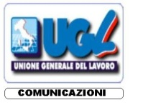

Dr. Pierangelo SCAPPINI
Risorse Umane e Org.ne

Dr. Daniele Giovanni NARDONE
Risorse Umane e Org.ne – R.I.

Viale Europa 175
00144 ROMA

Roma, 23 Maggio 2017

Oggetto: Ticket Restaurant QUI GROUP

Nonostante le diverse segnalazioni inoltrate dai territori, alle rispettive sedi regionali aziendali, permangono le difficoltà da parte di lavoratori nel poter utilizzare il ticket Restaurant della Qui Group poiché sempre più esercizi non accettano i ticket in questione, anche se presenti nell’elenco fornito dalla Azienda.

Alcuni di questi esercizi hanno, peraltro, motivato tale rifiuto per insolvenza pagamenti della Qui Group nei loro confronti, altri per essere ancora sprovvisti dei POS necessari per la lettura delle PostePay Lunch. In diverse realtà la situazione è ulteriormente aggravata dalla esigua presenza di esercizi convenzionati con la stessa società Qui.

Si sollecita pertanto un urgente intervento dell’Azienda per risolvere criticità insopportabili, consentendo ai lavoratori di poter fruire del diritto, sancito contrattualmente, all’utilizzo del buono pasto attraverso una rete funzionale di esercizi convenzionati, con una presenza sul territorio adeguata alle necessità degli aventi diritto applicati in Poste Italiane.

Restiamo in attesa di cortese urgente riscontro, anche in merito alla certezza che nessun lavoratore possa essere penalizzato economicamente per responsabilità che, ovviamente, sono da ricercare esclusivamente nella inefficiente gestione dei ticket.

Distinti saluti.
LE SEGRETERIE NAZIONALI
SLP- CISL FAILP-CISAL CONFSAL COM UGL-COM

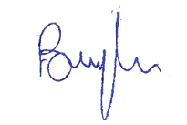
L.Burgalassi W. De Candiziis R..Gallotta S.Muscarella
